

Einladung zum Spaziergang in der Stadt St. Gallen

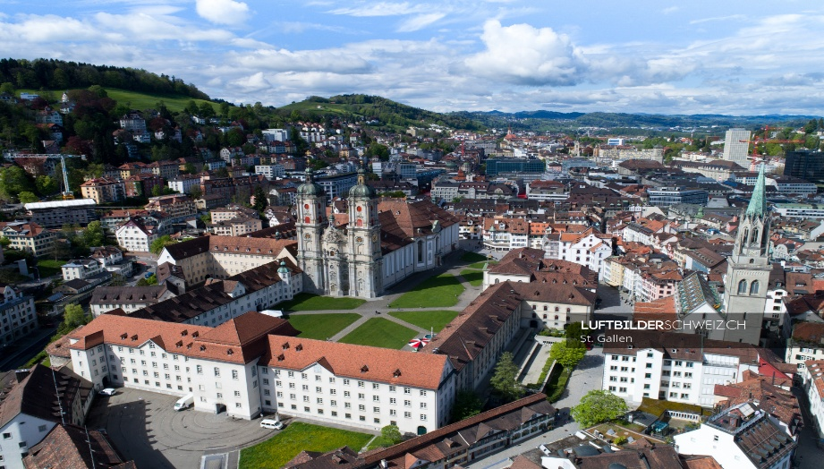

Wann: Donnerstag, 19. März 2026
Treffpunkt: Bahnhof Gossau, um 13:45 Uhr

Wir fahren mit dem Zug (Abfahrt 14:04 ) nach St. Gallen wo uns
unser Präsident Paul Egger zum Stadtspaziergang einlädt !

Natürlich darf die vom Verein offerierte Kaffeepause nicht fehlen !
Rückfahrt nach Gossau mit dem Zug um 17:17 Uhr !

Anmeldungen bitte mit Angaben GA oder Halbtax bis:

Sonntag, 15. März 2026, per Homepage, oder
Kurt Bühler Mob: 079 537 07 00

